PLOTTER FULL PIPELINE CONTROL DOCUMENT
DOCX + PDF / A4 source / designed for A5 re-pagination
Purpose: detect regressions in import, layout, centerline/outline conversion, semantics, pagination and G-code export.

0. Coverage map
Feature | Expected stress point
Text | Cyrillic + Latin + digits + punctuation; long lines and wrapping
Paragraph layout | title/headings/body; left/center/right/justify; first-line + hanging indents; tabs; spacing; line spacing
Run formatting | bold, italic, single/double/words-only underline, strike, superscript, subscript
Math | literal LaTeX inline/block + native DOCX OMML display equation
Images | inline raster + rotated inline raster + anchored square-wrapped raster
Semantics | VML arrows, horizontal rule, bordered tables, merged cells
Pagination | long repeated-header table + enough body text for multi-page A5 output
Cross-format | same DOCX is converted to PDF to exercise PDF visual reconstruction and PDF math detection

1. Text, typography and paragraph geometry
Красная строка и выравнивание по ширине. Этот абзац проверяет русский рукописный текст: съешь ещё этих мягких французских булок, да выпей чаю; подъём, объём, шьёшь, мышь, чаща, йод, ёлка, цифры 0123456789. Latin: The quick brown fox jumps over the lazy dog. Punctuation: . , : ; ! ? ( ) [ ] + - = / % # №.
Висячий отступ: первая строка выступает влево, последующие строки должны сохранять общий левый отступ. Это намеренно длинное предложение, чтобы перенос строки был неизбежен и положение второй строки можно было сравнить с исходным документом.
LEFT / слева - контроль положения строки относительно полей страницы.
CENTER / по центру - контроль положения строки относительно полей страницы.
RIGHT / справа - контроль положения строки относительно полей страницы.
JUSTIFY / по ширине - контроль положения строки относительно полей страницы.
TAB-A TAB-B TAB-C 123.45
Интервалы: before=10 pt, after=12 pt, line spacing=1.5. BOLD / ITALIC / UNDERLINE / DOUBLE UNDERLINE / WORDS ONLY / STRIKE / H₂O / x² + y² = z²
Horizontal rule below - PDF line detector target

2. Mathematics: LaTeX text + native OMML
Inline LaTeX token: $E=mc^2$ and another token $y=\frac{x^2+1}{x+1}$
$$\int_0^1 x^2\,dx=\frac{1}{3}$$
Native DOCX equation (OMML) - the DOCX importer should see this as structured math:$$y=\frac{x^{2}+1}{x+1}$$

3. Image extraction, vectorization and wrapping
3A. Inline raster image. It contains thin/thick strokes, closed contours, a gray sinusoid, grayscale blocks and tiny marks.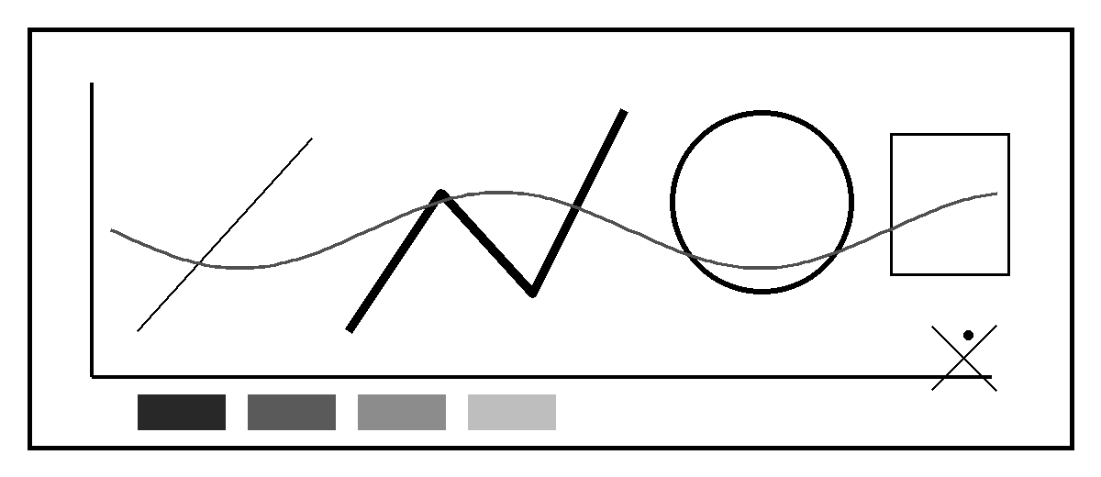
3A.2 Rotated inline raster (12 degrees). The output preview should preserve the rotation, not only metadata.


3B. Anchored square-wrapped image target.
Текст для проверки обтекания рисунка: положение строк не должно пересекать область изображения, а после окончания рисунка абзац должен снова использовать полную ширину строки. Hybrid/preserve mode should keep the image close to its original anchor; reflow may move it but must not overlap text.
Текст для проверки обтекания рисунка: положение строк не должно пересекать область изображения, а после окончания рисунка абзац должен снова использовать полную ширину строки. Hybrid/preserve mode should keep the image close to its original anchor; reflow may move it but must not overlap text.
Текст для проверки обтекания рисунка: положение строк не должно пересекать область изображения, а после окончания рисунка абзац должен снова использовать полную ширину строки. Hybrid/preserve mode should keep the image close to its original anchor; reflow may move it but must not overlap text.

4. VML arrows and line semantics
Three arrow primitives follow: one-headed, two-headed, and classic arrowhead. The DOCX semantic importer should report them separately.

Arrow labels: A -> B; C <-> D; long route E -> F. Exact arrow geometry matters more than typography in this block.

5. Tables, borders, cell alignment and merges
ID | Description | Value | State
VERTICAL  MERGE | short | 12.5 | OK
 | long wrapped text in a narrow cell | 25.0 | CHECK
T3 | underlined cell | 37.5 | WARN
T4 | HORIZONTAL MERGE: columns 2-3 |  | DONE

6. Multi-page flow, table split and repeated header
Следующий блок намеренно длинный. При выводе на A5 он должен разбиться на несколько страниц; номера страниц должны быть снизу по центру, после каждой страницы G-code должен парковать перо и делать заданную паузу. Таблица ниже должна сохранять сетку и повторять строку заголовка после разрыва страницы.
Row | Russian sample | Latin sample | Metric
01 | Плавные соединения букв и минимум подъёмов пера. | curve join test 1: minimum pen lifts and stable baseline | 3.7
02 | Проверка ъ, ь, ы, й, ё и повторяющихся штрихов. | curve join test 2: minimum pen lifts and stable baseline | 7.4
03 | Длинная строка должна корректно переноситься внутри ячейки. | curve join test 3: minimum pen lifts and stable baseline | 11.1
04 | Границы таблицы не должны пересекать текст ячейки. | curve join test 4: minimum pen lifts and stable baseline | 14.8
05 | Плавные соединения букв и минимум подъёмов пера. | curve join test 5: minimum pen lifts and stable baseline | 18.5
06 | Проверка ъ, ь, ы, й, ё и повторяющихся штрихов. | curve join test 6: minimum pen lifts and stable baseline | 22.2
07 | Длинная строка должна корректно переноситься внутри ячейки. | curve join test 7: minimum pen lifts and stable baseline | 25.9
08 | Границы таблицы не должны пересекать текст ячейки. | curve join test 8: minimum pen lifts and stable baseline | 29.6
09 | Плавные соединения букв и минимум подъёмов пера. | curve join test 9: minimum pen lifts and stable baseline | 33.3
10 | Проверка ъ, ь, ы, й, ё и повторяющихся штрихов. | curve join test 10: minimum pen lifts and stable baseline | 37.0
11 | Длинная строка должна корректно переноситься внутри ячейки. | curve join test 11: minimum pen lifts and stable baseline | 40.7
12 | Границы таблицы не должны пересекать текст ячейки. | curve join test 12: minimum pen lifts and stable baseline | 44.4
13 | Плавные соединения букв и минимум подъёмов пера. | curve join test 13: minimum pen lifts and stable baseline | 48.1
14 | Проверка ъ, ь, ы, й, ё и повторяющихся штрихов. | curve join test 14: minimum pen lifts and stable baseline | 51.8
15 | Длинная строка должна корректно переноситься внутри ячейки. | curve join test 15: minimum pen lifts and stable baseline | 55.5
16 | Границы таблицы не должны пересекать текст ячейки. | curve join test 16: minimum pen lifts and stable baseline | 59.2

7. Connection and handwriting stress corpus
1. молоко машина школа работа площадь объём подъём мышь тишь большой. Перо желательно не поднимать внутри связного слова, если геометрия глифа и safe-connection позволяют соединение.
2. быстрый рыжий лисёнок перепрыгивает через ленивую собаку. Перо желательно не поднимать внутри связного слова, если геометрия глифа и safe-connection позволяют соединение.
3. minimum maximum aluminum continuum rhythm handwriting connection. Перо желательно не поднимать внутри связного слова, если геометрия глифа и safe-connection позволяют соединение.
4. аааа мммм шшш щщщ ыыы ььь ъъъ ййй ёёё жжж. Перо желательно не поднимать внутри связного слова, если геометрия глифа и safe-connection позволяют соединение.

8. Final acceptance markers
- All content remains inside page margins on A4 source and A5 target.
- No text overlaps image or table borders; rotated image remains rotated.
- Centerline glyphs are recognizable; ъ/ь/ы and joins are visually acceptable.
- Underline is below text; strike crosses text; superscript/subscript positions are preserved.
- LaTeX and OMML equations are visible and use centerline strokes in the target run.
- Arrows have correct heads and table grids are preserved.
- Output has more than one page, centered page numbers, pen-up park move and page pause.
- The generated report.json contains import/layout/semantic/pagination/math/image metrics and warnings.

